**使用手册**

**1、编写目的**

本软件使用手册充分叙述了本聊天室软件所实现的功能及运行环境，以便使用者了解本软件的使用范围和使用方法。

**2、软件概述**

2.1、开发目的

本聊天室系统是为了使用用户实现实时聊天、传送文件的功能。使用方法

简单，适用于所有年龄段的人群。

2.2、软件运行

本聊天室系统需要在Windows系统的Visual C++6.0上运行，运行本软件后，

可以看到一个用户窗口，用户可以进行个人设置，当用户与其他用户通过IP地址创建聊天室之后，二者可以互相发送信息。并且本软件可以互相传送文件。

1. 使用说明

3.1 添加好友

运行本软件，会弹出软件主界面窗口，如下图所示：

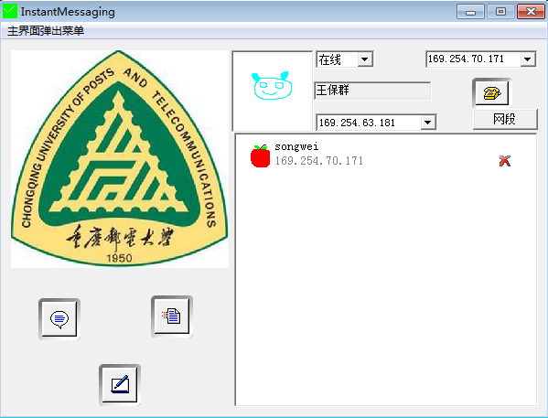

设置在线使用状态，并输入对方IP地址，点击图标就可以添加对方为好友了。左上角显示的是自己的头像、状态和昵称；右上角的列表框是查找IP输入框，下面是添加按钮；在下面一点的列表框是自己的址列表框，显示了自己的所有IP；主界面中央是用户列表框；左下角是3个功能按钮，分别是聊天室、传送文件和白板。

用户列表框是一列一列的显示添加的好友，最左边是好友的头像；中部上边是好友的昵称，下面是好友的IP；右下角是删除好友按钮。

这里有两种方式添加联系人：

（1）在右上解的查找IP输入框里输入IP，然后单击下面的添加按钮。也可以从IP输入框里选择以前加过的好友IP。程序允许保存10个最近联系人的IP，当新添加联系人时，如果已保存了10个联系人的IP，程序会按照时间的先后顺序覆盖之前的IP。在列表框展开下拉列表后，可以按DELETE键删除选定的IP。

（2）选定一个自己的IP，然后单击“网段”按钮。此功能可以向选定IP的IP段发送添加请求的消息，这相当于批量添加好友的功能。

3.2 个人设置

在任何地点双击左键，可以打开“个人设置”对话框，如下图所示：

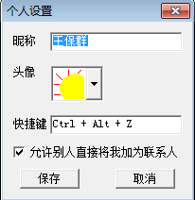

用户可以设置自己的聊天室昵称，头像等。最后一项“允许别人直接将我加为联系”的意思是别人添加我为好友时，不会弹出请求对话框而直接加为好友。

3.3 聊天室使用

用户点击聊天室图标，可进入聊天室，聊天室界面如下：

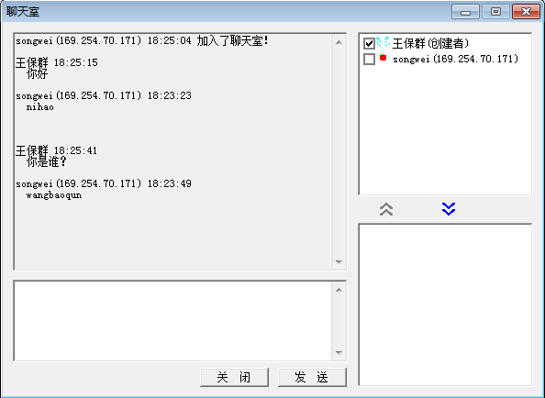

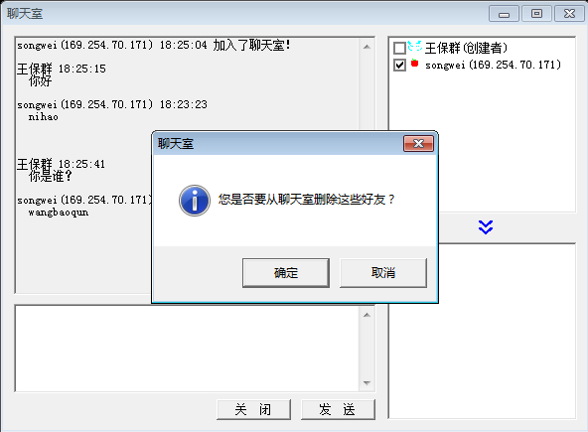

在聊天室中，用户可以通过好友列表弹出菜单发送消息或删除好友。在文本框中输入消息后，点击发送按钮即可发送消息。

3.4文件传送

文件传送界面如下图，用户可以点击添加按钮选择要传送的文件，然后可选择传送的好友，点击确定即可将文件传送给好友，当好友接收文件后，传送进度会提示传送100%。

服务器选择接收对象：

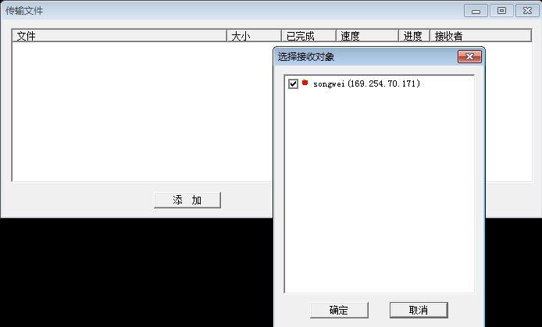

客户端收到接收文件的请求：

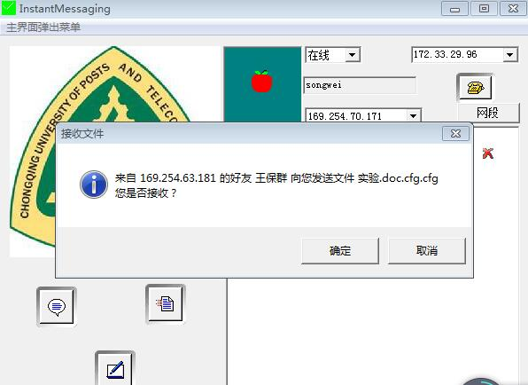

服务器传输文件界面：

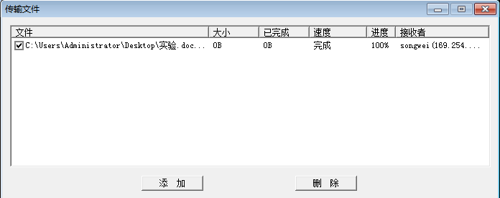

3.5 白板画图

客户端绘画后把只把绘图信息发送给服务器，在接收到服务器发送过来的绘图信息后再把绘图信息反应到画板上。用户可以通过白板中的面板手绘图形或文字同步给好友。

客户端收到加入白板的请求：

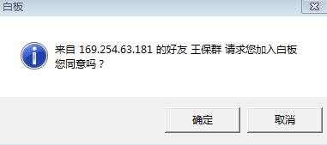

服务器白板界面图：

